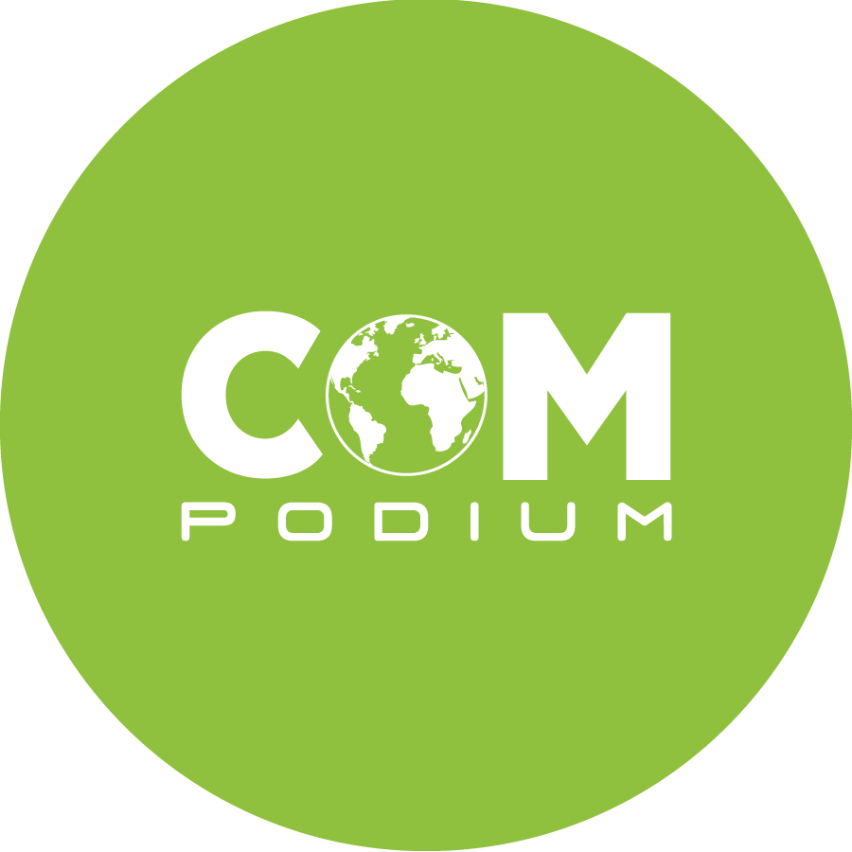

**Pressinformation 6 februari 2017**

# Mitel samarbetar med Compodium för att leverera

# säkra digitala vårdrum till svenska vårdgivare

**Viktigt steg i Sveriges strävan att bli världsledande inom e-hälsa 2025**

* Möjliggör förbättringar i patientvården genom att kombinera high-end kommunikationslösningar med säker videokommunikation
* Garanterar säkra och kostnadseffektiva digitala vårdrum för offentliga och privata vårdgivare

Mitel® (Nasdaq: MITL) (TSX: MNW) - ett världsledande företag inom affärskommunikation i realtid - har idag undertecknat ett partnerskap med Compodium International AB, en erkänd specialist inom säkra digitala videomöten, för att erbjuda säkra digitala vårdrum till alla svenska vårdgivare, både offentliga och privata.

Digitala vårdrum växer mycket snabbt och efterfrågas av allt fler vårdgivare och patienter. Det är också ett av den svenska regeringens tydliga mål. Att möta doktorn eller distriktsköterskan på distans kommer att bli ett naturligt inslag i morgondagens hälso- och sjukvård. Utmaningen ligger dock i att alltid garantera säkerhet och sekretess.

Detta har Compodium, tillsammans med Mitels högkvalitativa video-, kontaktcenter- och UCC-lösningar, löst genom marknadens säkraste kryptering, inklusive personligt BankID.

Partnerskapet gör det möjligt att sömlöst integrera Compodiums beprövade digitala möteslösningar med Mitels high-end kommunikationsplattformar och applikationer, vilket möjliggör en säker, trygg och kostnadseffektiv vård för både vårdgivaren och patienten.

I Sverige är Mitel den ledande leverantören av kommunikationslösningar för myndigheter, landsting, kommuner och företag, med en marknadsandel på mer än 50 procent[1].

Compodium har 400 digitala vårdrum i drift över hela Sverige med mer än 1200 timmar videomöten varje dag. Compodium har ramavtal med alla Sveriges landsting och driftsansvaret för videoinfrastrukturen på Sjunet - ett kvalitetssäkrat kommunikationsnät med garanterad tillgänglighet, särskilt framtaget och anpassat för vård och omsorg.

- Mitel är nummer ett i Västeuropa[2] och den snabbast växande leverantören av molntjänster. Compodium är mycket vassa och har en unik kompetens och erfarenhet av säkra digitala möten. Samarbetet innebär att Mitels kanalpartners och kunder erbjuds en innovativ, framtidssäker och kostnadseffektiv lösning, som också utvecklar hälso- och sjukvården. Tillsammans lanserar vi nu säkra digitala vårdrum, en viktig del i vår strategi att bygga ett komplett ekosystem för hälso- och sjukvård i Sverige, säger Claes Kolare, VD för Mitel Sverige.

- Compodium har levererat säkra och pålitliga videokonferenser till krävande kunder inom sjukvård, försvar, stora företag och organisationer i 20 år. Samarbetet med Mitel är en viktig milstolpe för vår tillväxt och vi är stolta över deras förtroende. Regeringen och innovationsminister Michael Damberg har ju slagit fast att Sverige ska vara världsledande inom e-hälsa år 2025. Mitel och Compodium kommer att bidra till målet och tillsammans kan vi både utveckla vården och skapa nya jobb, menar Bengt Grahn, vd för Compodium.

**Om Mitel**

En global marknadsledare inom affärssystem och mobil kommunikation som ligger bakom mer än två miljarder affärskontakter. Mitel (Nasdaq: MITL) (TSX: MNW) hjälper företag och tjänsteleverantörer att ansluta, samarbeta och erbjuda innovativa tjänster till sina kunder. Våra experter inom innovation och kommunikation betjänar mer än 60 miljoner företagsanvändare i mer än 100 länder.

För mer information, gå till **www.mitel.se** och följ oss på @Mitel_SE på Twitter.

Mitel är ett registrerat varumärke som tillhör Mitel Networks Corporation.

Alla andra varumärken tillhör sina respektive ägare.

MITL-C

**Om Compodium**

Compodium International AB har i mer än 20 år levererat säkra och tillförlitliga videokonferenser till krävande kunder inom sjukvården, försvaret, stora företag och organisationer. Compodium har marknadens mest kompletta och säkra produktionsplattform, ramavtal med alla Sveriges landsting och driftsansvaret för videoinfrastrukturen på Sjunet – ett kvalitetssäkrat kommunikationsnät, särskilt framtaget och anpassat för vård och omsorg.

Sjunet har garanterad tillgänglighet och Compodiums videokonferenser används bland annat för operationer i realtid.

**www.compodium.com**

**För mer information, var vänlig kontakta:**

**Mitel**

Clodagh Beveridge

+44 20 3861 3901

mitel@grayling.com

**Compodium**

Bengt Grahn, vd Compodium International AB

+46 70 615 13 70

bengt.grahn@compodium.se

www.compodium.com

1. *Källa: MZA - The Western Europe Call Control (PBX/IP PBX) Market – Q3, 2016*
2. *Källa: MZA - The Western Europe Call Control (PBX/IP PBX) Market – Q3, 2016*